**加横歌**

一加一横（一）变成**二**， 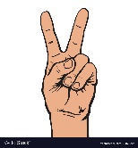

二加一横（一）变成**三**。 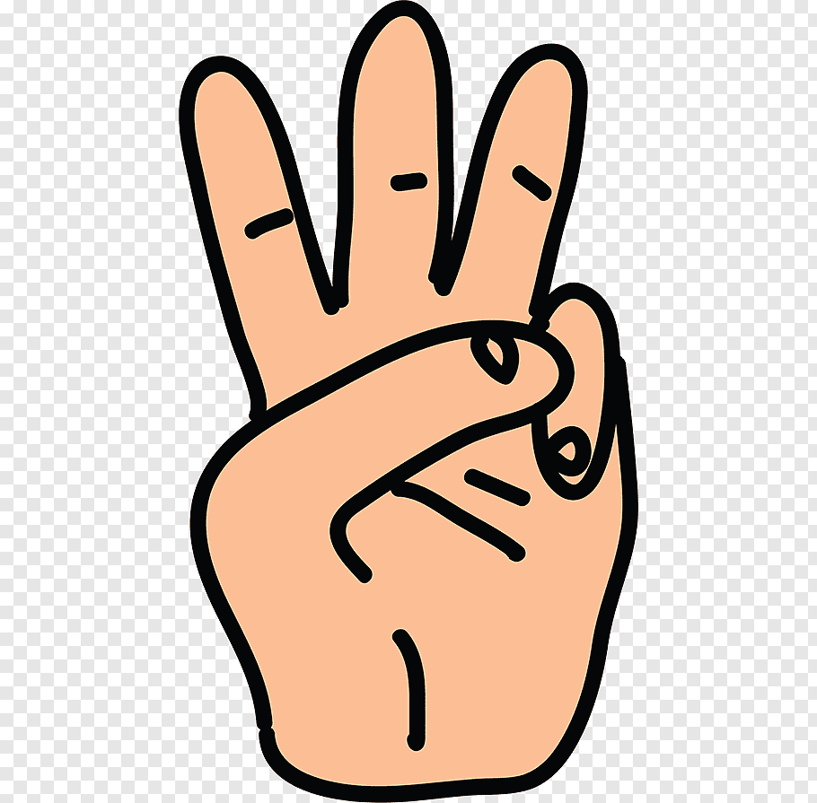

人加一横（一）变成**大**，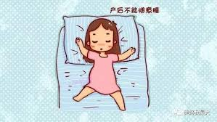 大加一横（一）变成**天**。 

口加一横（一）变成**日** 

日加一横（一）变成**目** 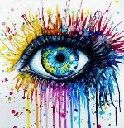

木加一横（一）变成**本** 

白加一横（一）变成**百**。